**ЗВІТ**

**про роботу студентського наукового гуртка кафедри відтворення лісів та лісових меліорацій «Відтворення лісу»**

**у 2022/2023 навчальному році**

* **Науковий керівник - зав. кафедри, проф. В. М. Маурер** (050-311-43-16)**;**
* **Староста СНГ – магістрант 1-го року Носенко Юля** (098-323-6835)**;**

**Мета та основні наукові напрями роботи гуртківців**

Наукова діяльність гуртківців гуртка у звітному році через об’єктивні обставини (епідемія ковід та введення воєнного стану) ускладнило виконання плану робіт СНГ «Відтворення лісу» прийнятого на осінньому засіданні, яке відбулося 20 вересня 2021 р. (протокол № 2). Водночас гуртківцями-дипломниками кафедри було уточнено тематику випускних кваліфікаційних робіт і програми своїх наукових досліджень, які, головним чином, стосувалися оцінки сучасного стану та удосконалення лісонасіннєвої справи, лісового і декоративного розсадництва, методики та технологій мікроклонального розмноження деревних рослин, розробки шляхів з осучаснення традиційного і запровадження нових (екоадаптаційного і трансформаційного) підходів до відтворення лісів, а також підвищення ефективності системи управління якістю лісокультурних робіт. Окремими гуртківцями Богданом Олабіним (4-й курс) разом іншими студентами бакалавратури та магістратури були досліджено ріст і стан досвідно-виробничих сосново-дубових культур на ділянках з різною підготовкою зрубів в умовах свіжого субору, а Юлею Носенко (магістрантка 1-го року навчання) разом з Оксаною Поясник (магістрантка 2-го року навчання) було закладено цікаві експерименти у лабораторних і польових умовах з оптимізації складів субстрату для вирощування сіянців сосни у коробах. Восени гуртківцями, передовсім, студентами магістратури було проведено майстер-клас на навчально-досвідному розсаднику з опанування навичок виконання осінніх робіт з підготовки садивного матеріалу до зимівлі (із закритою кореневою системою) та омолодження маточної плантації клонва тополі вітчизняної та зарубіжнлї селекції. За результатами наукових досліджень гуртківцями опубліковано чотири наукові тези:

1. **Іващик У.С.** ШЛЯХИ ПІДВИЩЕННЯ РЕНТАБЕЛЬНОСТІ ДЕКОРАТИВНОГО РОЗСАДНИЦТВА ДАЛР УКРАЇНИ ТА КОНКУРЕНТОСПРОМОЖНОСТІ ЙОГО ПРОДУКЦІЇ (Наук. кер., проф. В.Маурер)
2. **Іващик У.С.**, **Невмержицький О.М.** СУЧАСНИЙ СТАН ВИРОБНИЦТВА ДЕКОРАТИВНОГО САДИВНОГО МАТЕРІАЛУ У РОЗСАДНИКАХ ПІДПРИЄМСТВ ДАЛР УКРАЇНИ **(Наук. кер., проф. В.Маурер)**
3. **Носенко Ю.В.** ДО ПИТАННЯ ЩОДО КОНЦЕПТУАЛЬНИХ ВИМОГ ДО ЛІСОКУЛЬТУРНОГО САДИВНОГО МАТЕРІАЛУ У КОНТЕКСТІ ПРОЕКТУ «ЗЕЛЕНА КРАЇНА». **(Наук. кер., проф. В.Маурер)**
4. Кайдик О.Ю., **Баранова І.В.,** студентка магістратури ЗАРУБІЖНІ ПІДХОДИ ДО ВДОСКОНАЛЕННЯ

ВИРОБНИЦТВА САДИВНОГО МАТЕРІАЛУ

Зазначені вище гуртківці оприлюднили результати власних досліджень на Міжнародній науково-практичній конференції «Екосистемні послуги лісів та урболандшафтів», яка відбулася 18 листопада 2021 року (https://nubip.edu.ua/sites/default/files/u184/tezi_dopovidey_mizhnarodna_konferenciya_ekosistemni_poslugi_lisiv_ta_urbolandshaftiv_sayt.pdf).

За результатами власних досліджень гуртківцею Юлею Носенко підготовлено і опубліковано наукову статтю у співавторстві з керівником:

Носенко Ю. В., магістрант, Маурер В. М., канд. с.- г. наук, професор

ПРОРОСТАННЯ І СХОЖІСТЬ НАСІННЯ ТА СТАН СХОДІВ СОСНИ ЗВИЧАЙНОЇ ЗАЛЕЖНО ВІД СКЛАДУ СУБСТРАТУ У КОРОБАХ.

Водночас, звітний рік внаслідок об’єктивних обставин, що були зумовлені пандемією через масове поширення коронавірусу COVID-19 змусив шукати нові форми роботи студентського наукового гуртка. Передусім, збільшилася частка індивідуальної наукової роботи гуртківців під керівництвом наукових керівників кваліфікаційних випускних робіт за місцем проживання та їх участі в онлайн семінарах і конференціях.

**Список актуальних гуртківців**

Кількість гуртківців у різні роки коливається у межах від 35 до 65 студентів. З 2018 р.. з початку функціонування на кафедрі 4-х студентських наукових гуртків: «Відтворення лісів» (на засіданні СНГ у вересні 2019 році було прийнято рішення щодо зміни назви гуртка «Поновлення та розведення» на «Відтворення лісу», яка символізує не тільки лісовідновлення та лісорозведення, а і відродження правильного відношення до Лісу, його ролі та значення), “Декоративне розсадництво”, “Лісомеліорація і ландшафтознавство” та “Київська асоціація студентів-лісівників” чисельність гуртківців через їх участь різних гуртках зменшилася. Водночас чимало студентів приймає участь у роботі 2-3-х кафедральних гуртках. Нижче наведено список студентів членів СНГ «Відтворення лісів» у розрізі освітніх ступенів і курсів.

**Історія та сучасна діяльність студентського наукового** **гуртка**

За матеріалами, що збереглися на кафедрі (автобіографічні спогади проф. М.І. Гордієнка), студентський науковий гурток веде відлік з 1968 року. За цей час науковою роботою студентів-гуртківців на кафедрі керували професори Б.Й. Логгінов (1968-1976 рр.), П.Г. Кальной (1977-1982 рр.), М.І. Гордієнко (1983-2002 рр.) і В.М. Маурер (з 2003 р.) ([*https://nubip.edu.ua/node/32467*](https://nubip.edu.ua/node/32467)*)* .

Нині викладачі кафедри разом з гуртківцями не тільки оберігають славні традиції минулих поколінь, а і примножують їх: продовжують створювати належні умови для наукової діяльності студентів, закладають нові наукові об’єкти та доглядають за раніше створеними, розширюють співпрацю з колегами з інших ВНЗ. Плідно працює навчально-науково-виробнича лабораторія лісового насінництва і деревного розсадництва з відділеннями мікроклонального розмноження деревних рослин (рис.1), контролю якості лісового насіння (рис.2) і навчально-дослідним розсадником (рис.3). Улюбленим місцем проведення засідань гуртка, семінарів та опрацювання наукових літературних джерел стала фахова бібліотека з особистих зібрань класиків лісівників (рис.4). Як і минулі роки традиційними є навчально-наукові та науково-практичні виїзні семінари на базі ВП НУБіП України «Боярська ЛДС» та кращих галузевих лісогосподарських підприємств і установ, активна участь гуртківців з метою апробації своїх наукових здобутків в роботі Всеукраїнських і Міжнародних наукових конференціях.

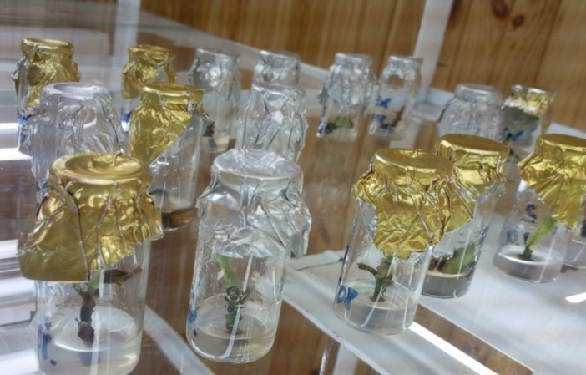 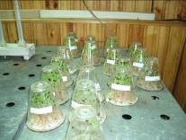

Рис.1.Відділеннями мікроклонального Рис.2. Відділення контролю розмноження деревних рослин якості лісового насіння

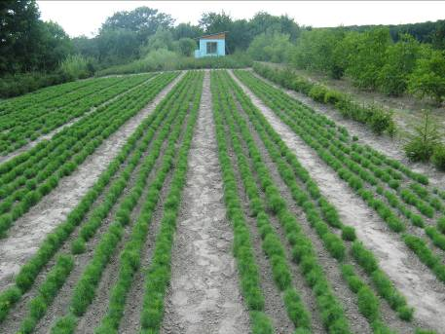 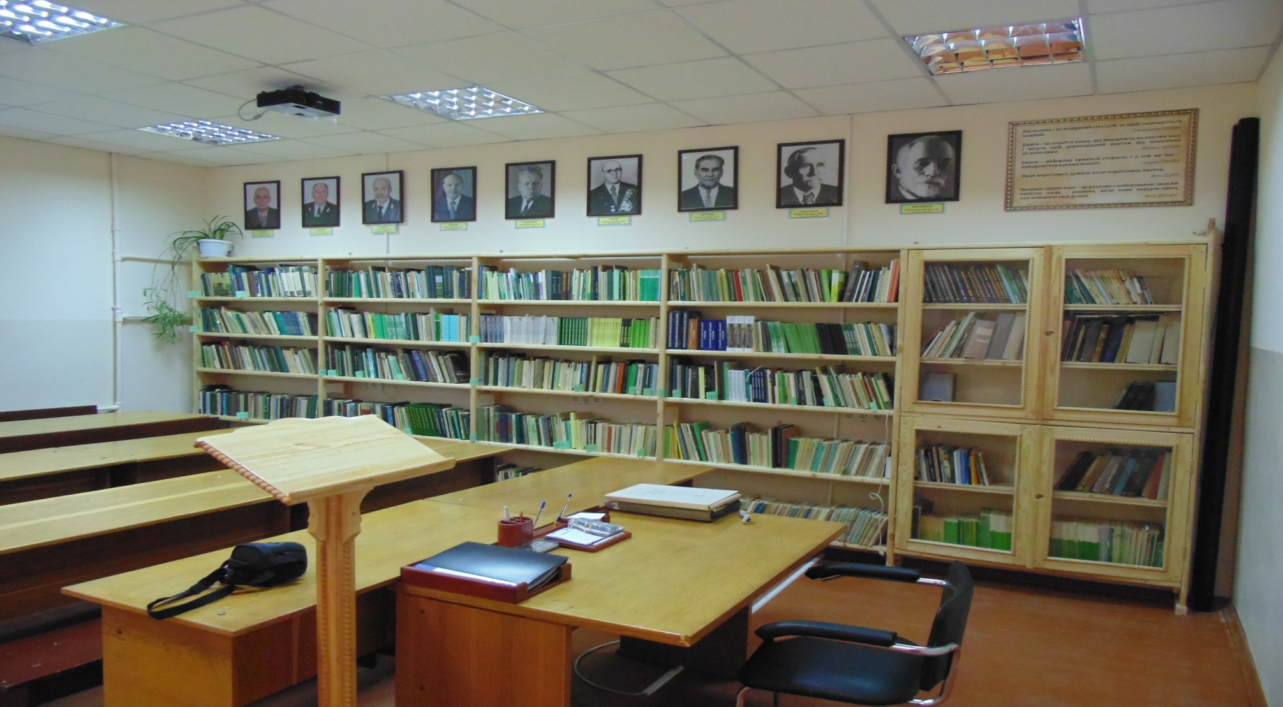

Рис.3. Посівне відділення навчально- Рис.4. Фахова бібліотека з особистих зібрань дослідного розсадника кафедри класиків лісівників

І у звітному році за участі гуртківців продовжено роботу зі зміцнення матеріальної бази кафедри - будівництва навчально-наукової лабораторії на території навчально-дослідного розсадника, наявність якої суттєво покращить умови для освітньої діяльності студентів ННІ та наукової роботи гуртківців кафедри. У будівлі, окрім допоміжних приміщень, навчального класу на 20 місць, кабінету викладачів, планується облаштувати дві наукові лабораторії: якості деревного садивного матеріалу та експрес-методів діагностики стану рослин та їх мінерального живлення, які дозволять не тільки осучаснити методику досліджень, а і активізувати наукову роботу гуртківців *(*[*https://nubip.edu.ua/node/66214*](https://nubip.edu.ua/node/66214)).

У звітному році силами гуртківців та за їх участі проведено шліфовку стін приміщень лабораторії та їх обробку розчином антипірену у протипожежних цілях (рис.5). Значну допомогу гуртківці надали у роботах з вирівнювання та бетонування підлоги кімнат лабораторного будинку.

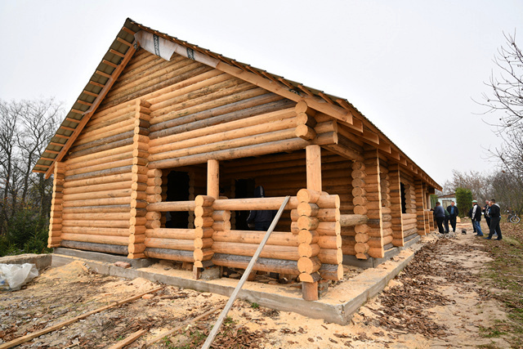 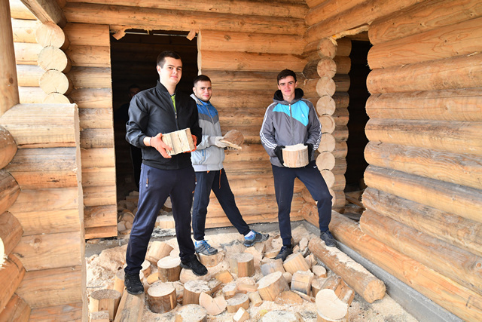

Рис. 5. Загальний вигляд будівлі навчально-наукової лабораторії на території навчально-дослідного деревного розсадника кафедри. Справа допомога гуртківців

Через непересічні обставини, про які було зазначено вище, не було можливості для проведення запланованих виїзних науково-практичних і навчально наукових семінарів. З них на початку березня, за участі гуртківців-магістрів, проведено тільки один на тему: «Наукові засади та особливості заготівлі здерев’янілих живців культиварів швидкорослих тополь для закладання випробувальних енергетичних плантацій». Заготовленні гуртківцями живці у квітні використанні для закладання тестової плантації культиварів тополі вітчизняної та зарубіжної селекції у ДП «Вишедубечанське ЛГ». У травні на базі наукової спадщини ВП НУБіП України «Боярська ЛДС», яка налічує понад тисячу об’єктів (з них понад 40% лісокультурного спрямування) та має неабияку теоретичну цінність, планується провести ще три науково-практичні семінари ([*https://nubip.edu.ua/node/71539*](https://nubip.edu.ua/node/71539)).

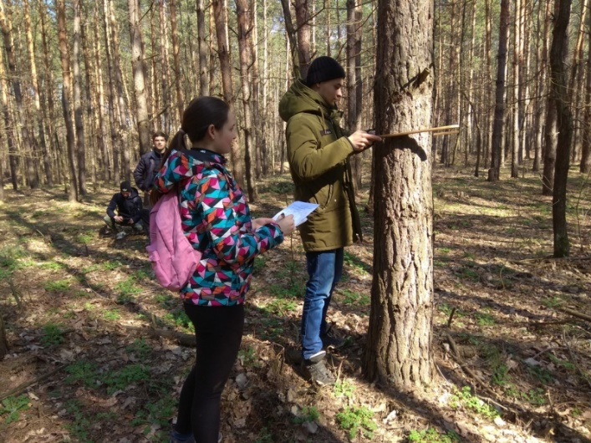 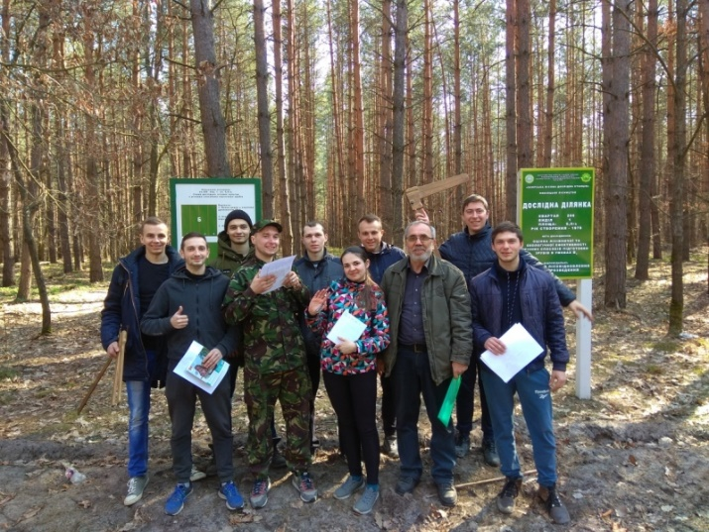

Рис.6. Дослідження дослідних культур сосни Рис.7. Фото на пам'ять після дослідження

на ділянках з різною підготовкою зрубів еколого-географічних культур сосни

За наявності транспорту на початку червня, за участі викладачів, аспірантів і гуртківців кафедри відтворення лісів та лісових меліорацій, планується провести традиційний науковий семінар на тему: “Екоадаптаційне відтворення сосняків Полісся: сучасний стан, проблеми та перспективи”, відбувся на одному з кращих в Україні підприємств лісової галузі – ДП «Тетерівське ЛГ» **(**[*https://nubip.edu.ua/node/62236*](https://nubip.edu.ua/node/62236)**)**.

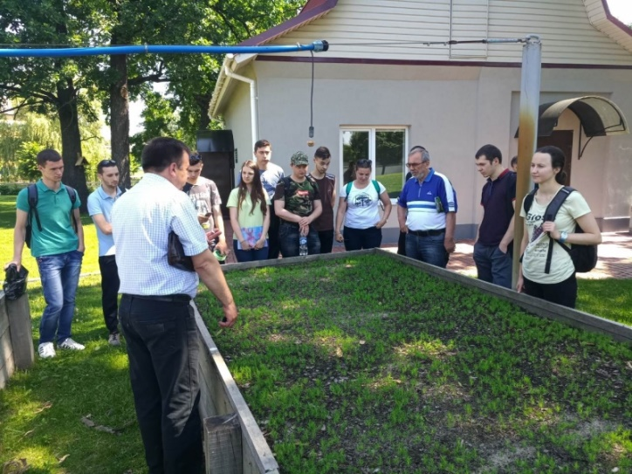 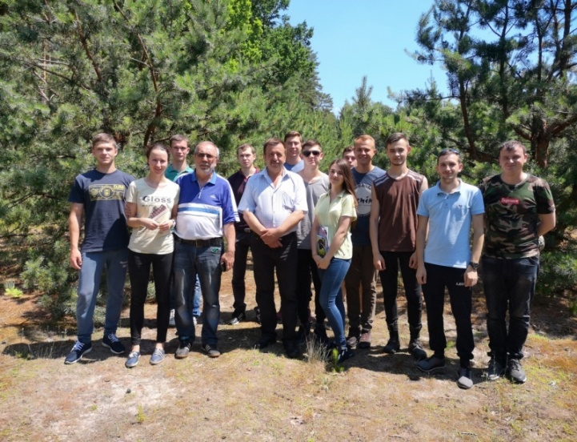

Рис. 8-9.Гуртківці кафедри студенти магістратури на насіннєво-розсадницькому центрі

ДП «Тетерівске ЛГ» під час виїзного науково-практичного семінару

Активну участь гуртківці прийняли у 76-а Всеукраїнська студентська науково-практична конференція «Науковий пошук молоді для сталого розвитку лісового комплексу та садово-паркового господарства». Членам СНГ «Відтворення лісу» було підготовлено та опубліковано 9 наукових тез:

1. **П. В. Андрійченко,** студент бакалаврату «ЛІСОВІДНОВЛЕННЯ У ПОНОРНИЦЬКОМУ ЛІСНИЦТВІ ДП «КОРЮКІВСЬКЕ ЛІСОВЕ ГОСПОДАРСТВО»;
2. **О. С. Брилінська,** студентка магістратури «ШЛЯХИ ВДОСКОНАЛЕННЯ ВІДТВОРЕННЯ ЛІСІВ У ДП «БЕРЕЖАНСЬКЕ ЛМГ»»;
3. **Н. М. Валовий,** студент бакалаврату «ШЛЯХИ ПОКРАЩЕННЯ ЛІСОКУЛЬТУРНОЇ СПРАВИ ДП «ЗОЛОТОНІСЬКЕ ЛІСОВЕ ГОСПОДАРСТВО»»
4. **А. А. Головньов,** студент магістратури «ШЛЯХИ ВДОСКОНАЛЕННЯ ВІДТВОРЕННЯ ЛІСІВ У ДП «КАНІВСЬКЕ ЛГ»»;
5. **Ю. В. Носенко,** студентка магістратури «ОЦІНКА ЛІСІВНИЧОЇ ТА ЕКОНОМІЧНОЇ ЕФЕКТИВНОСТІ РІЗНИХ СПОСОБІВ ЗАКЛАДАННЯ КУЛЬТУР ДУБА ЗВИЧАЙНОГО»
6. **Н. Ю. Панчук,** студентка магістратури «ОСОБЛИВОСТІ ГЕНЕРАТИВНОГО РОЗМНОЖЕННЯ ХВОЙНИХ РОСЛИН»;
7. **П. Р. Рихлик,** студент магістратури СУЧАСНИЙ СТАН ТА ШЛЯХИ ВДОСКОНАЛЕННЯ ВЕДЕННЯ ЛІСОКУЛЬТУРНОЇ СПРАВИ В ДП «ЯРМОЛИНЕЦЬКЕ ЛІСОВЕ ГОСПОДАРСТВО» ;
8. **І. В. Шпаковський,** студент магістратури СУЧАСНИЙ СТАН ЛІСОКУЛЬТУРНОГО ВИРОБНИЦТВА У ДП «САРНЕНСЬКЕ ЛІСОВЕ ГОСПОДАРСТВО» ТА ШЛЯХИ ЙОГО УДОСКОНАЛЕННЯ».
9. **Ю. Ю. Яцентюк,** удентка магістратури, «ОПТИМІЗАЦІЯ РІВНЯ МІНЕРАЛЬНОГО ЖИВЛЕННЯ У КОНТЕЙНЕРНІЙ КУЛЬТУРІ ХВОЙНИХ РОСЛИН»

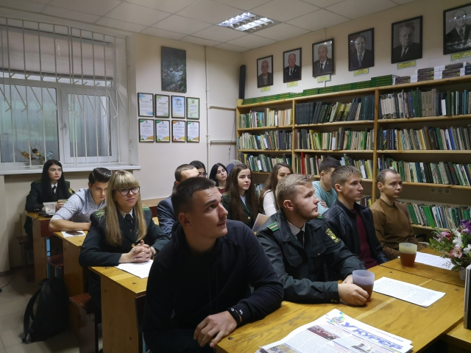

а б

Рис. 10. Гуртківці на секційному засіданні76-а Всеукраїнська студентська науково-практична конференція «Науковий пошук молоді для сталого розвитку лісового комплексу та садово-паркового господарства».

На кафедрі відтворення лісів та лісових меліорацій 22 березня 2021 р. відбувся міжнародний науково-практичний онлайн семінар “Відтворення лісів: шлях до відновлення і благополуччя” присвячений Міжнародному дню лісів. У вебінарі взяли участь понад 30 учасників з різних куточків України й світу *(https://nubip.edu.ua/node/89245)*

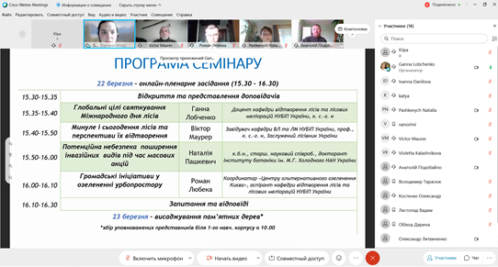

Рис.11. Програма онлайн семінар “Відтворення лісів: шлях до відновлення і благополуччя”

Глобальні цілі святкування Міжнародного дня лісів озвучила Ганна Лобченко – доцент кафедри відтворення лісів та лісових меліорацій НУБіП України. Під час доповіді учасники семінару долучилися до синхронізованого обговорення на мультимедійному ресурсі Padlet і прийшли до думки, що основна ціль – це привернення уваги громадськості до проблем збереження і відновлення лісів, підвищення розуміння значення лісів для кожної людини на планеті та популяризація праці лісівників.

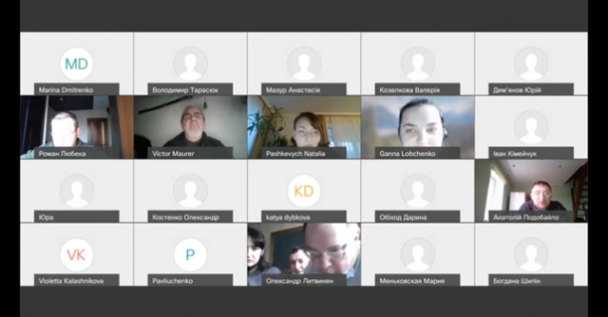

Рис.12. Учасники онлайн семінар “Відтворення лісів: шлях до відновлення і благополуччя”

Доповідь завідувача кафедри відтворення лісів та лісових меліорацій НУБіП України, професора Віктора Маурера на тему «Минуле і сьогодення лісів та перспективи їх відтворення» прикувала увагу кожного з учасників вебінару. З огляду на свій неймовірно багатий досвід у лісовій науці і практиці Віктор Мельхіорович критично проаналізував помилки лісівників у створенні й вирощуванні лісових насаджень за останні десятиліття – починаючи від слідування трафаретним інструкціям до надання переваг економічними вигодами перед стійкими й продуктивними деревостанами. «Помилку лісівників можна виправити лише через 100 років» – таким надихаючим висловом Віктор Маурер звернувся до учасників семінару, зокрема студентів, від ставлення яких до лісівничої професії і чеснот залежить майбутнє Українських лісів.

Про потенційну небезпеку поширення інвазійних видів під час масових акцій розповіла Наталія Пашкевич – старший науковий співробітник і докторант Інституту ботаніки ім. М.Г. Холодного НАН України. Наталія навела приклади із різних куточків світу щодо витіснення аборигенних видів у лісових екосистемах, що значно знизило їх стійкість. Озвучила проблему того, що будь-яка акція із створення й відновлення лісів повинна супроводжуватися науково-обґрунтованими інструкціями від експертів та розповіла про роботу над національним списком-каталогом, що дозволить уникнути розповсюдження потенційно небезпечних деревних видів.

Координатор Центру альтернативного озеленення Києва та віднедавна аспірант кафедри відтворення лісів та лісових меліорацій НУБіП України Роман Любека презентував досвід залучення громадськості до ініціатив із озеленення та відтворення лісів.

Активну участь у обговоренні доповідей прийняли представники Лубенського лісотехнічного коледжу – Олександр Литвиненко, Ангеліна Чичул та Андрій Рудик, Київського національного університету імені Тараса Шевченка – Анатолій Подобайло та науково-педагогічні працівники й студенти НУБіП України.

В квітні-травні гуртківці розпочали активну роботу над завершенням своїх наукових кваліфікаційних робіт та підготовку до їх офіційному захисту, якому передуватиме їх розгляд на засіданнях гуртка. випускних бакалаврських робіт. Попередній захист пройшли усі гуртківці гуртка.

За результатами проведених семінарів підготувлено 2 науково-інформаційних бюлетенів СНГ кафедри.

Загалом робота СНГ «Відтворення лісів» була успішною. За підсумками І етапу в ННІ лісового і садово-паркового господарства СНГ у минулому році вже традиційно, як і в попередні роки (про що свідчать рагороди і відзнаки отримані у минулі роки) зайняв призове, на цей раз 3 місце (*https://nubip.edu.ua/node/77753*).

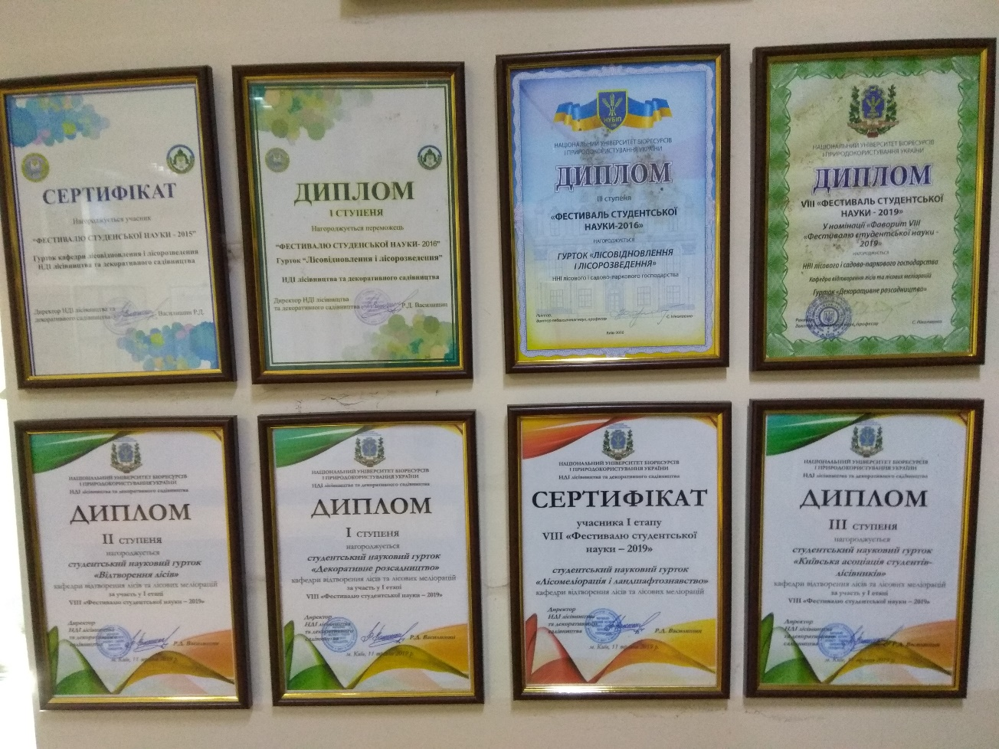

Рис. 14. Нагороди студентського наукового гуртка «Відтворення лісу»

**Основними проблемами у діяльності студентського наукового гуртка кафедри є:**

* недостатнє матеріально-технічне і фінансове забезпечення експериментальних та наукових робіт студентів (інструментів, сучасних приладів і допоміжних матеріалів – добрив, ростових речовин, субстратів, контейнерів тощо);
* складнощі з перевезенням гуртківців та науковців кафедри до місць проведення виїзних науково-практичних семінарів та закладання наукових експериментів (відсутність транспорту, виключення ВП «Боярська ЛДС»);
* незавершеність робіт з облаштування території навчально-дослідного розсадника (огорожа, зрошувальна мережа);
* штучне не завжди виправдане кількісне обмеження бажаючих стати дипломниками кафедри, особливо на ОКР “Магістр”.

**Основними стратегічними напрямками розвитку студентського наукового гуртка є:**

* зміцнення лабораторної та експериментальної бази;
* розширення участі учасників студентського наукового гуртка у вітчизняних і міжнародних наукових проектах і конкурсах;
* практикування утворення молодіжних наукових груп (команд) з пріоритетних напрямів наукових досліджень та підготовки комплексних кваліфікаційних дипломних робіт;
* розширення та зміцнення зв’язків з учасниками наукових студентських гуртків інших ВУЗІВ, у т. ч. і зарубіжних;
* подальше запровадження нових форм наукової діяльності у роботі наукових студентських гуртків (виїзні науково-навчальні і науково-практичні семінари, зустрічі з науковцями закладання науково-виробничих об'єктів, тощо).

Запрошуємо студентів молодших курсів, що прагнуть стати висококваліфікованими фахівцями, які гармонійно поєднують навчальну, наукову і фахову виробничу діяльність до участі у роботі студентського гуртка «Відтворення лісів». Впевненні, Ви не пожалкуєте…

**Галерея успішних випускників учасників СНГ.** Більшість гуртківців різних років, збагачених досвідом наукової роботи на кафедрі в стінах першого корпусу, успішно працювали і працюють за фахом на виробництві директорами лісгоспів (О.В. Дудко, О.Ю. Чемерський, С.М. Анищенко, М.І. Грищенко, А.М. Дащенко, Ю.О. Романенко), головними лісничими (Л.Я. Горбач, С.О. Грамушняк, В.П. Зайчук, С.В. Кондрацький, В.В. Пальченко, А.М. Собченко, О.Д. Чебан, Ю.Ю. Юрчук, І.В. Ярема, С. Перов, О. С. Сидоренко), лісничими підприємств лісової галузі України. Є і такі, що успішно працюють в інших владних структурах. Яскравим прикладом є випускник 1986 року народний депутат Верховної ради, а нині Голова Рівненської обласної ради Данильчук О.Ю.

Багато гуртківців захистили наукові дисертації і нині успішно займаються науковою та викладацькою роботою у рідній Alma mater (доценти С.Г. Грисюк, А.П. Пінчук, І.В. Іванюк, О.Ю. Кайдик, І.М. Бобошко-Бардин, О.Ю. Чорнобров, І.С. Одарченко-Шилін ) та в інших навчально-наукових закладах (доц.. О.В. Кичилюк, доц. О.І. Лялін, І.Б. Ковалишин та ін.), а також на виробництві (І.В. Шаблій, Л.Г. Прокопюк, М.П. Головецький).

* **Науковий керівник - професор В. М. Маурер**
* **Староста СНГ – магістрант 2-го року Носенко Юля**